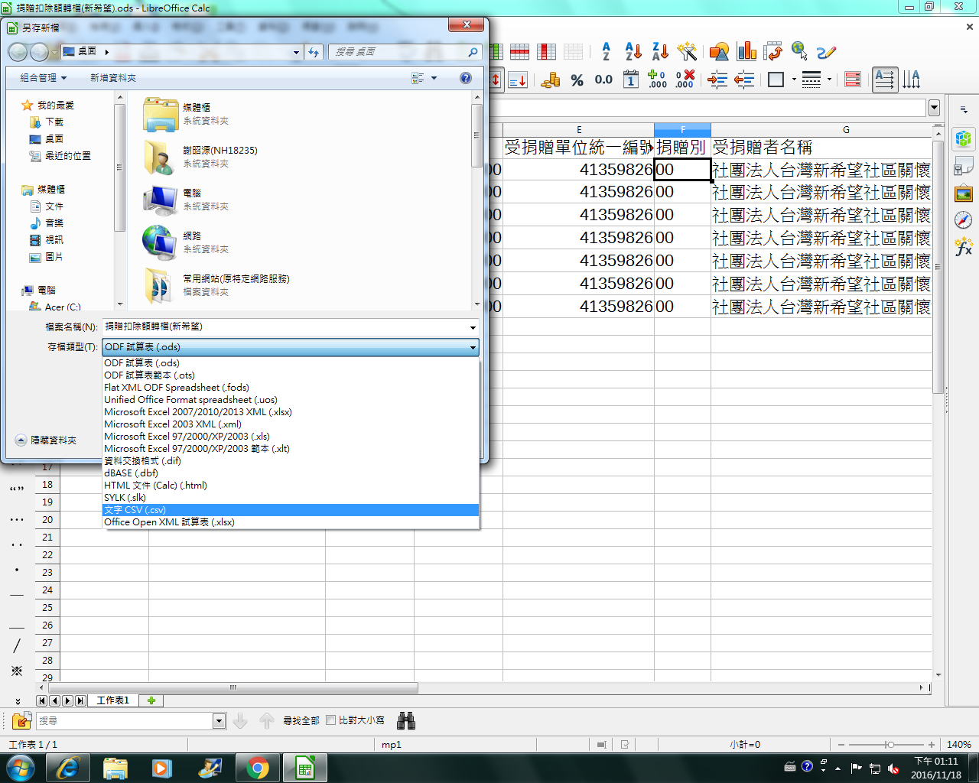

首先，將EXCEL檔轉成CSV檔以利後續匯入。(或直接於IDX系統上登打新增)
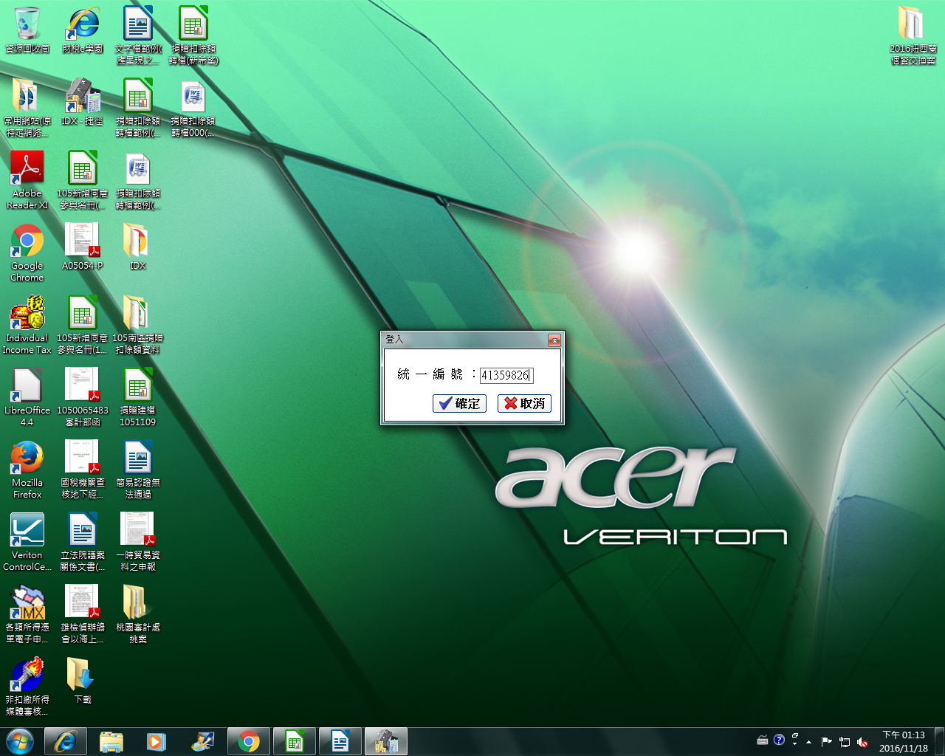

以統編登入IDX系統

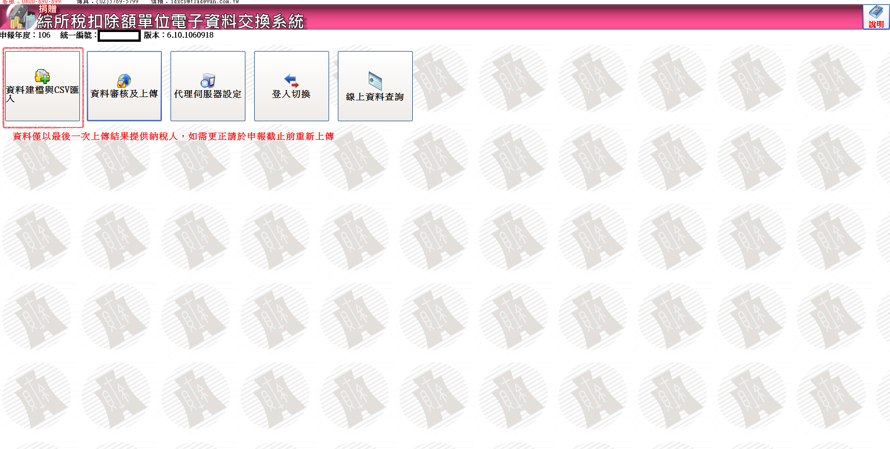

選最左上方的指令
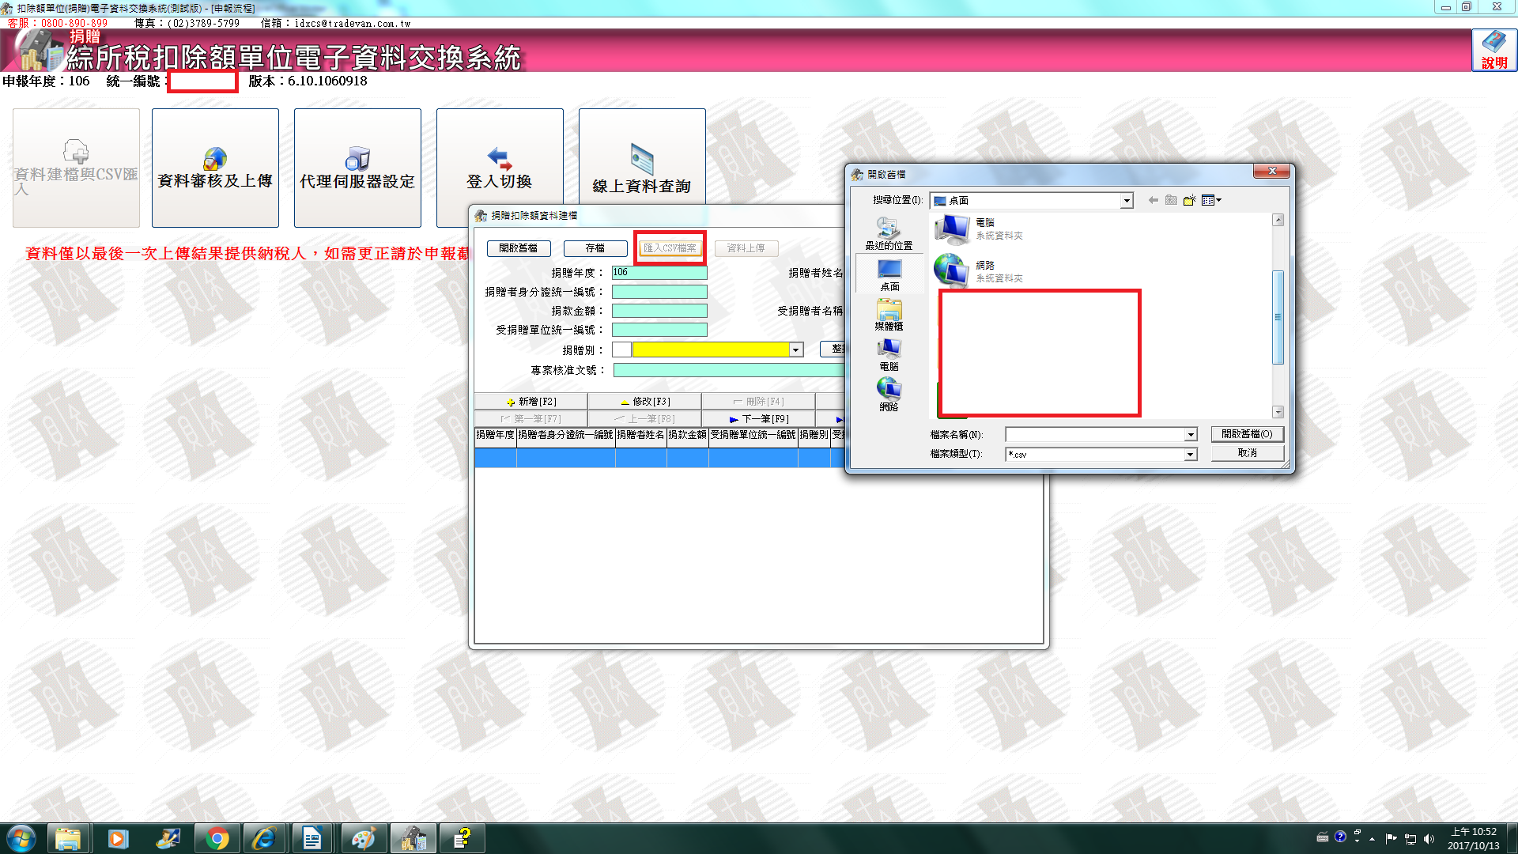

選取將剛剛轉成CSV的檔案匯入

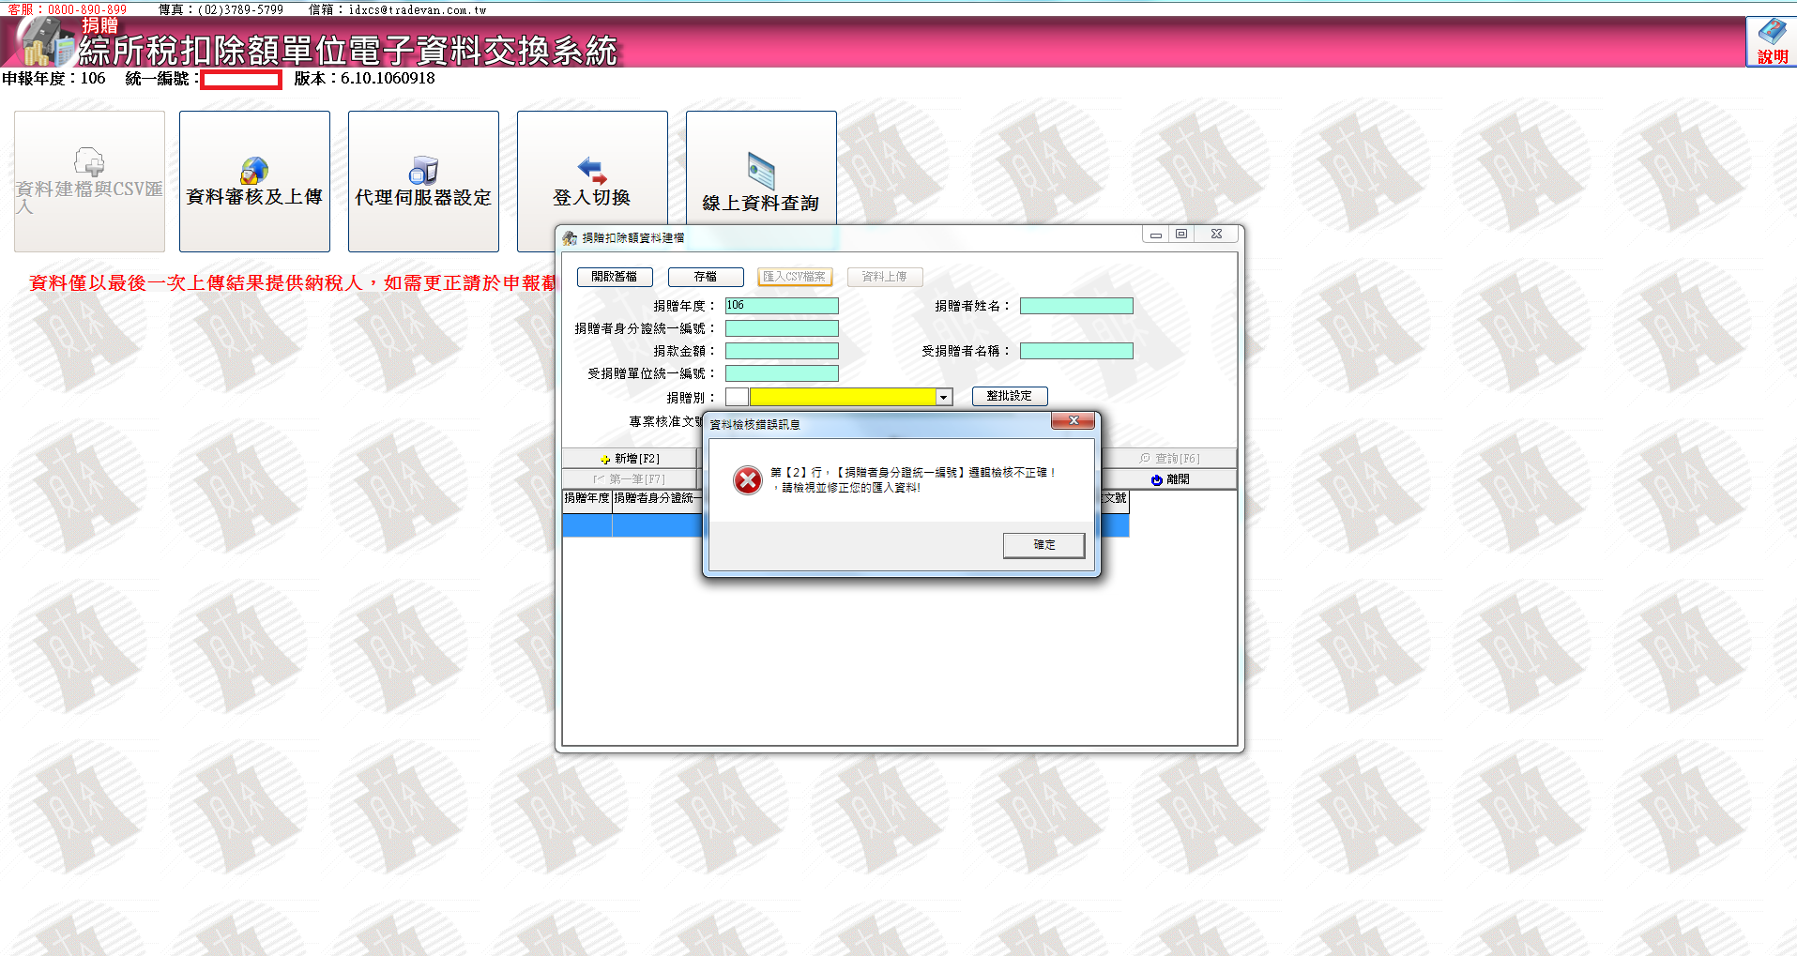

若有錯誤，系統會提示
第2筆的身分證字號錯了，看是要去查證確數字或把第2筆資料剃除後，再轉一次CSV就可以了
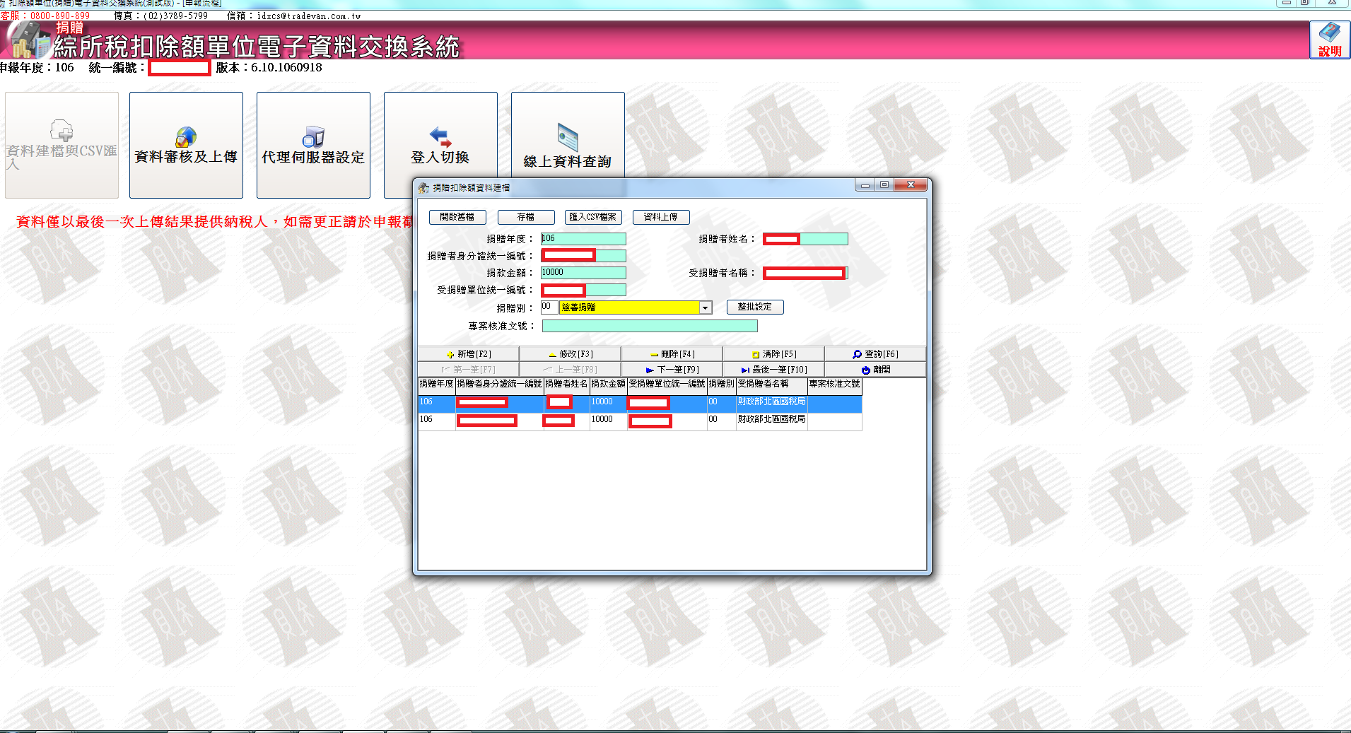

資料匯入成功後的畫面

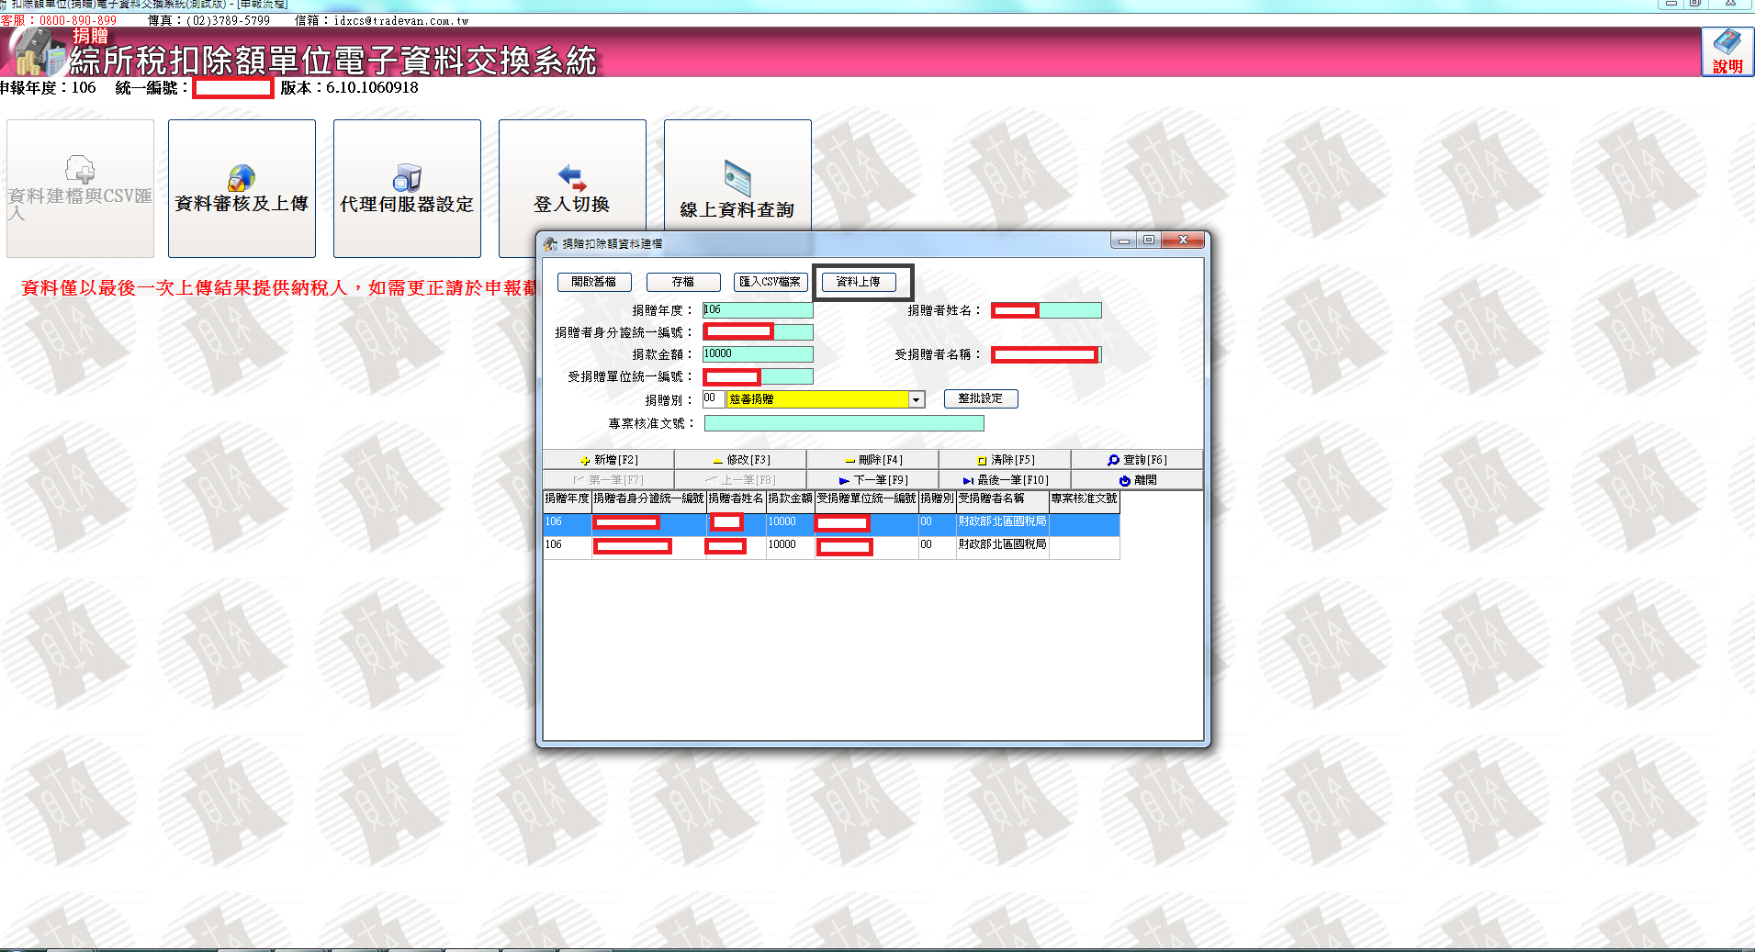
選取資料上傳，會跳入另一個畫面，開始要把資料傳送到財政部財政資訊中心
過程中會多次問說要不要存檔，都可以，自己決定要不要留底。
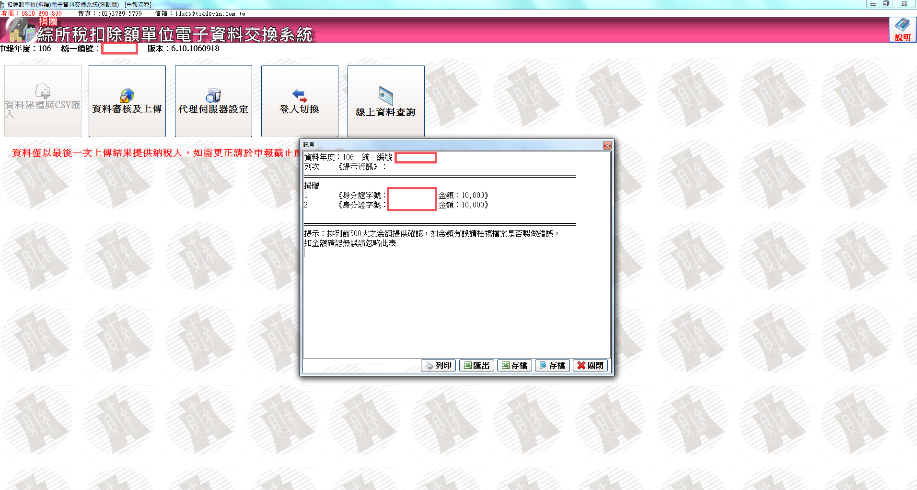

剛剛的CSV資料會轉成上面看到的樣子，比數對就沒問題。

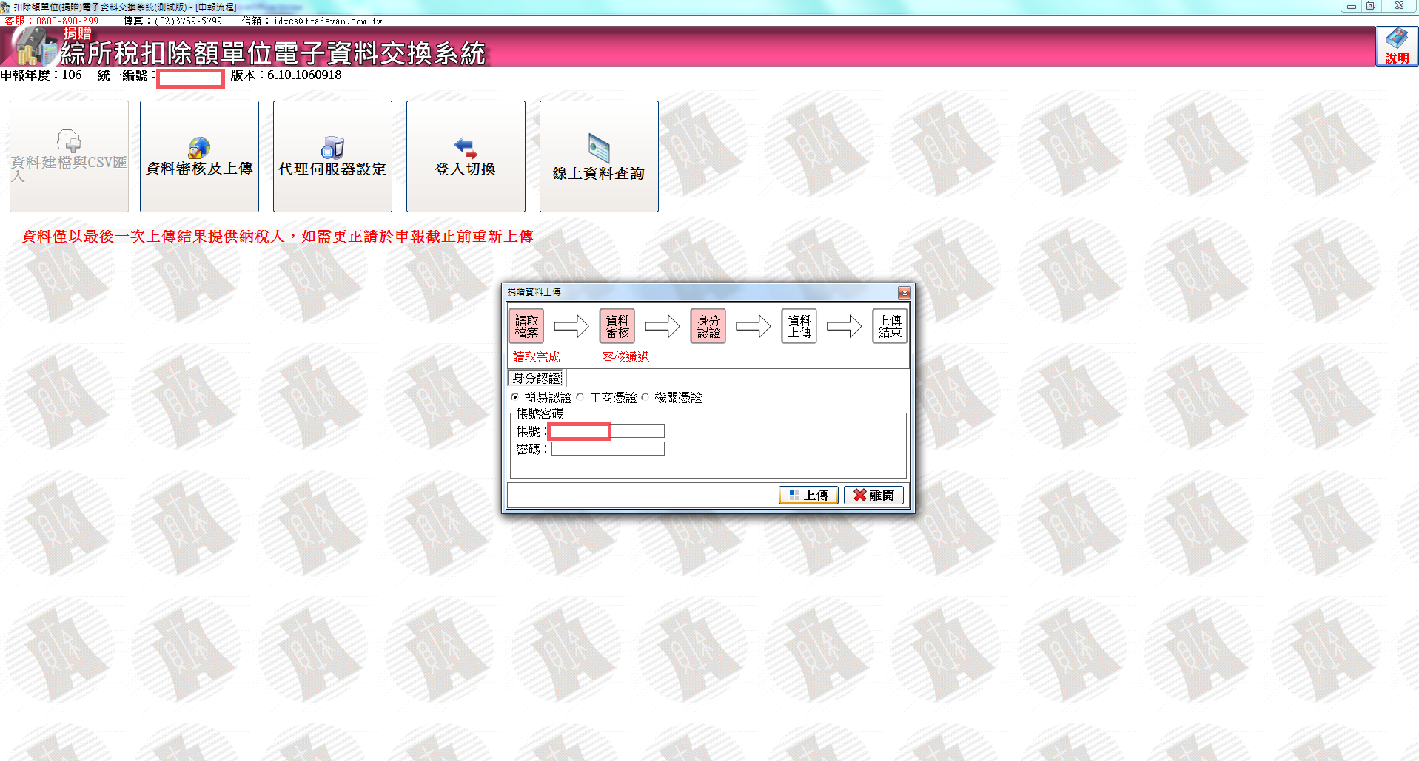
再來就是選擇認證的方式，依序為簡易認證(請自行去申請，詳附件6)或是使用XCA憑證。點選右下角的上傳按鍵後就完成申報程序。

